目前发现研究生教育管理系统基于最新的win10系统（1709）下不兼容，主要表现：

1. 页面内容不显示
2. 下来菜单不显示
3. 点击查询提示：“无法获取相关查询条件，请与管理员联系”

Win10系统版本：

**1、Windows 10 1507**

初版Windows 10，代号TH1，版本号10240，发布于2015年7月。

**2、Windows 10 1511**

第二版Windows 10，代号TH2，版本号10586，发布于2015年11月。

**3、Windows 10 1607**

第三版Windows 10，又称Windows 10一周年更新，代号RS1，版本号14393，发布于2016年7月。

**4、Windows 10 1703**

第四版Windows 10，又称Windows 10创意者更新，代号RS2，版本号15063，发布于2017年4月。

**5、Windows 10 1709**

第五版Windows 10，也是截至发稿时最新的一版Windows 10，又称Windows 10创意者更新秋季版（官方宣布名称之前，曾临时称作“Windows 10秋季创意者更新”），代号RS3，版本号16299，发布于2017年10月。

**(1)页面显示对比：**

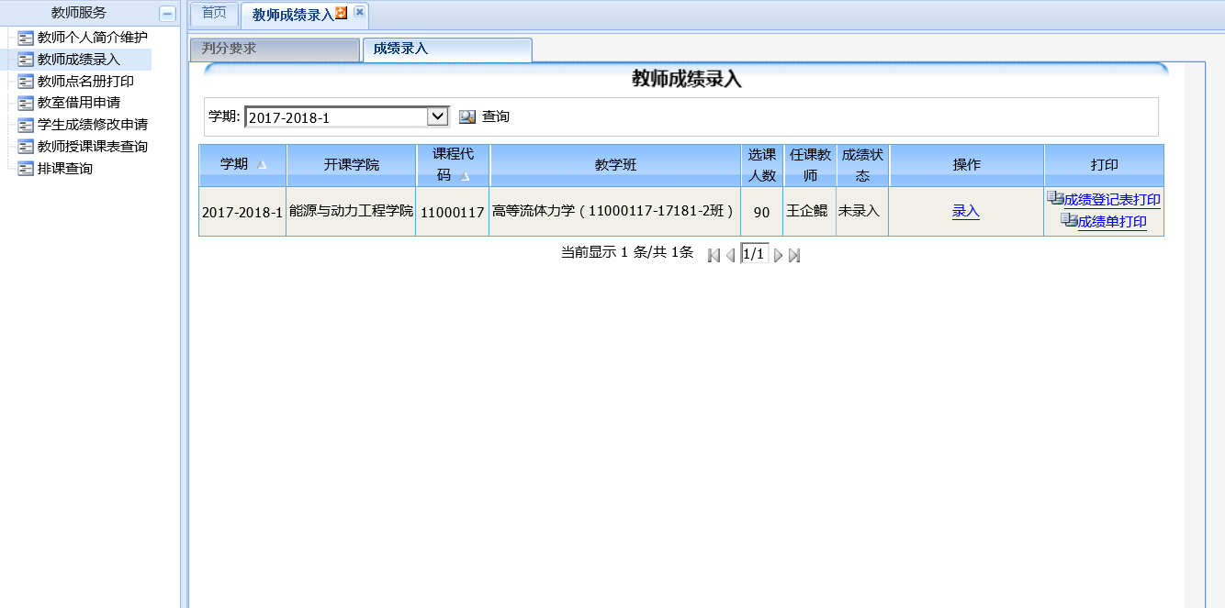

Win10(1703)

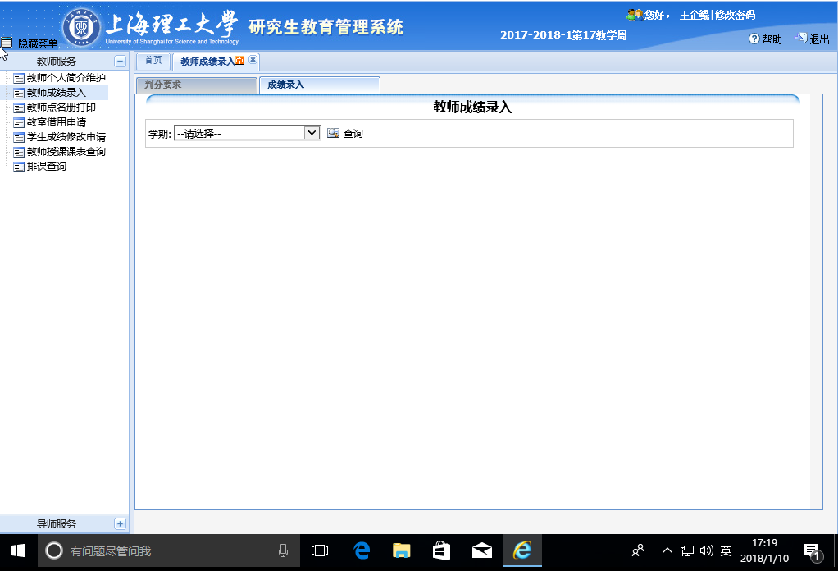

**Win10（1709） 页面内容不显示**

**（2）页面下拉菜单对比**

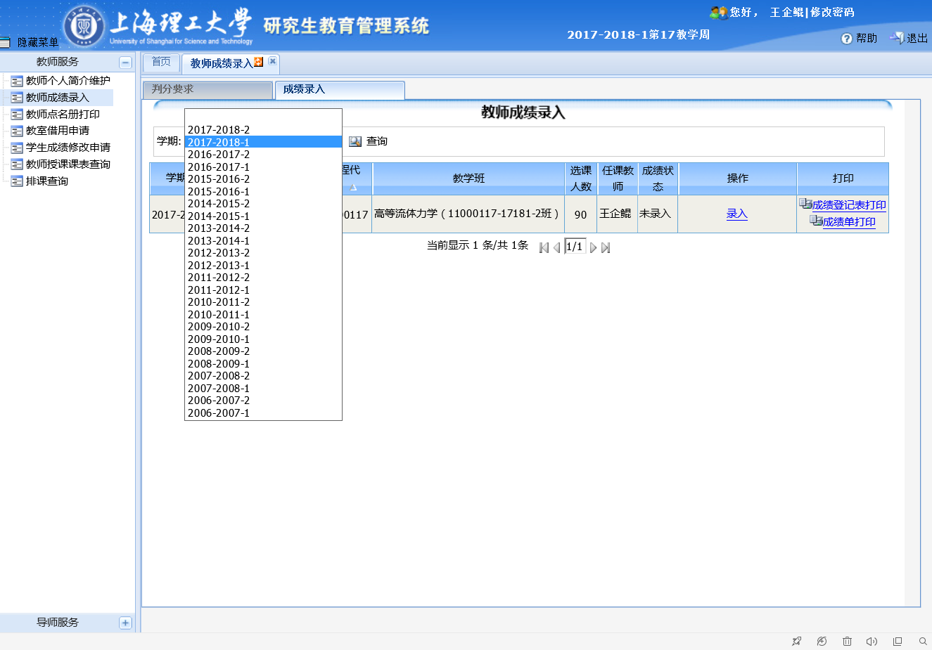

Win10(1703)显示正常

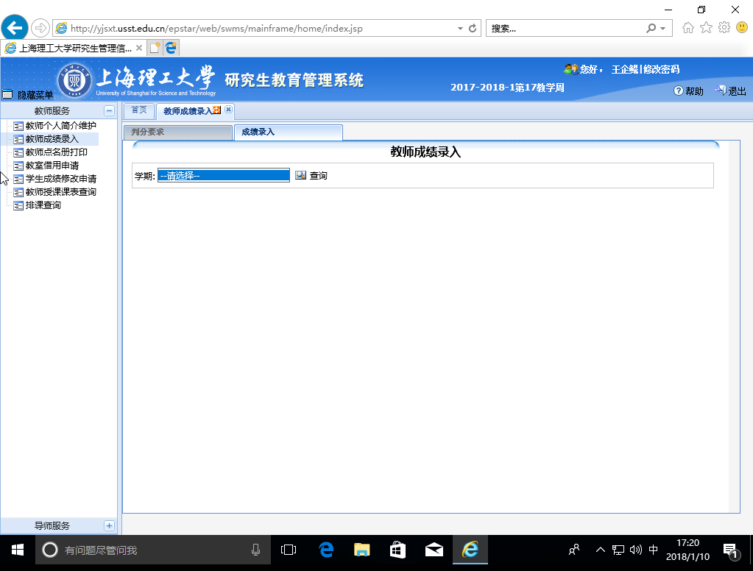

**Win10(1709)下拉菜单点击不动**

**（3）条件查询，最新版报错**

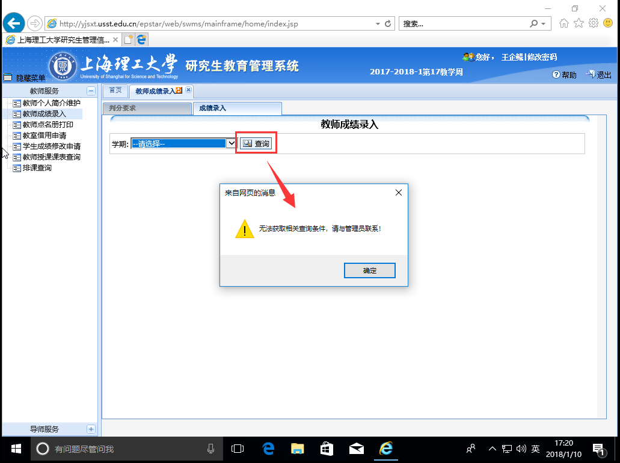

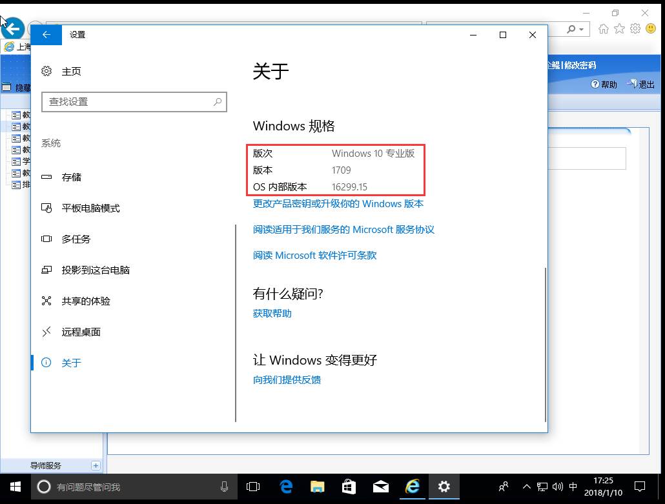

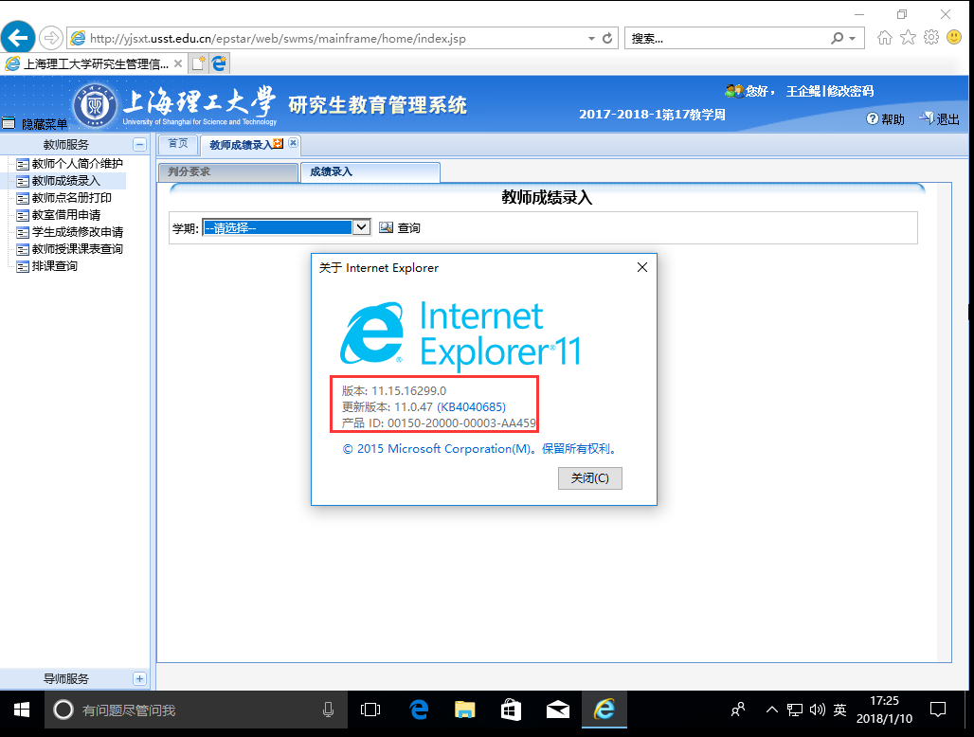

解决方法

在ie或者360浏览器，点击internet属性（若是IE内核360，先设置为极速模式）

弹出如下窗口

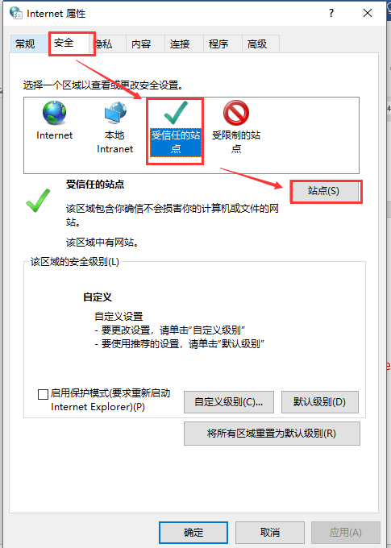

下图中的单选框默认是选择状态，去掉它，然后将研究生系统的网址复制进去，点击添加，然后关闭。

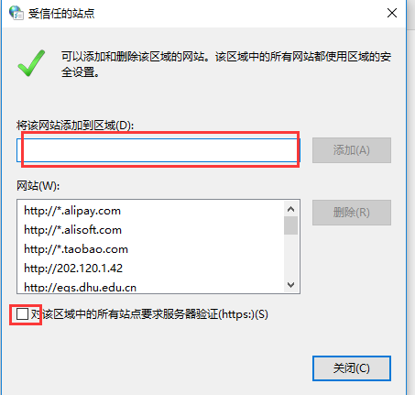

然后点击自定义级别按钮

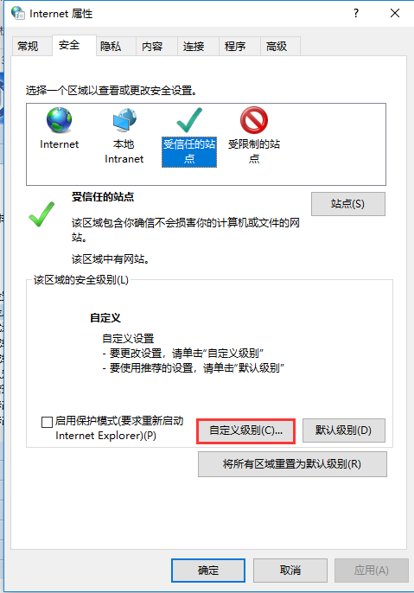

将所有关于activex的选项全部开启，确定，关闭窗口

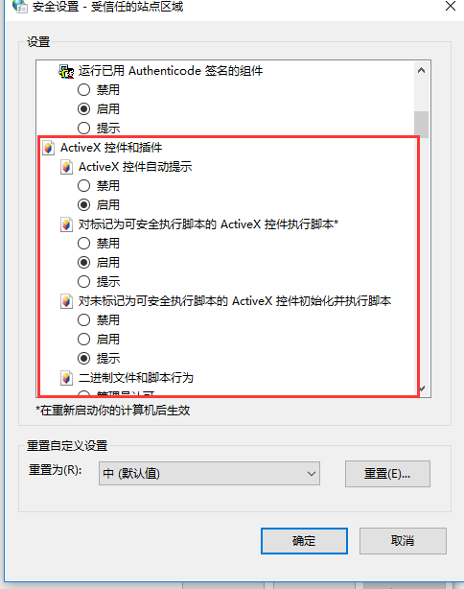

确定后，关闭浏览器，重新打开浏览器即可。